**Занятие_19**

**Реактивное умножение.**

Это занятие – повторение последних занятий предыдущего года. Мы создавали игру - реактивное сложение. Сегодня попробуем создать игру реактивное умножение.

Смысл игры в том, что персонаж (наш спрайт) задаёт пользователю 2 числа, которые нужно перемножить. Также задан диапазон времени, за который нужно как можно больше дать правильных ответов.

(можно дать ученикам возможность самим создать программу, основываясь на программе о сложении)

1. Выберем сцену и персонажа (Gobo):

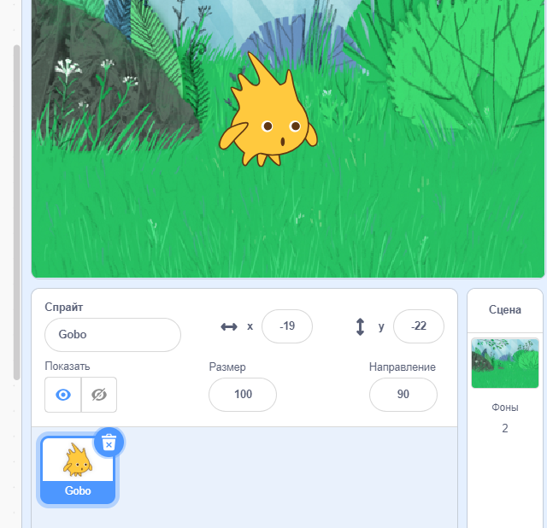

2. Начнём, как всегда, со вступительных слов:

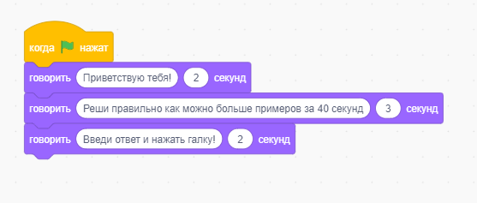

3. Создадим три переменных (переменные для умножения и переменная-счётчик для накопления баллов)

Переменную СЧЁТ не забыть обнулить перед началом

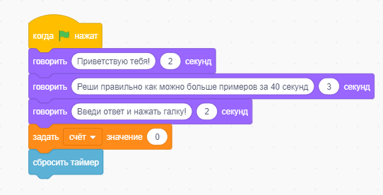

4. У Гобо 3 костюма ( нейтральный, радостный и удичвлённый) – будем их использовать как реакцию на ответы.

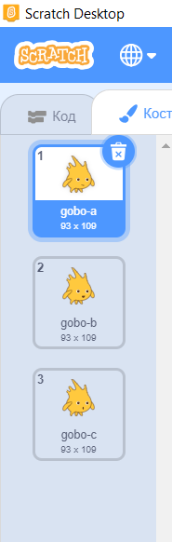

5. Нам также понадобиться встроенная переменная ТАЙМЕР, которая будет помогать нам ограничивать выполнение программы по времени

6. Числа для умножения будут выдаваться случайно. Усложнение программы в том, что при правльном ответе будет прибавляться 3 очка и при неправильном - вычитаться 1 очко.

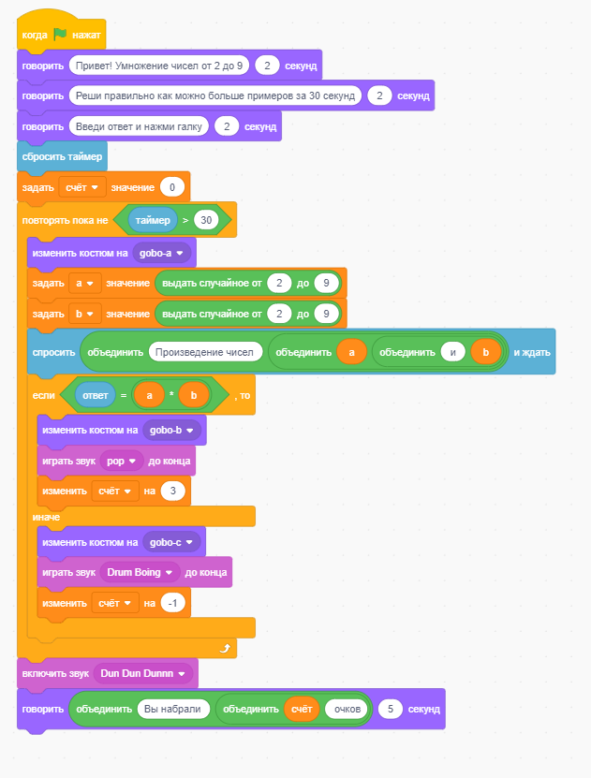

Дополнительное задание:

1. Сделайте проект, в котором будут чередоваться примеры со сложением и умножением.